ПАМЯТКА ПЕРСОНАЛУ ДОУ ПО ПРЕДОТВРАЩЕНИЮ
ТЕРРОРИСТИЧЕСКИХ АКТОВ

• Будьте наблюдательны! Только вы можете своевременно обнаружить посторонние предметы и незнакомых людей, в вашем учреждении. • Будьте внимательны! Только вы можете распознать неадекватные действия посетителя в учреждении или вблизи него.
• Будьте бдительны! Каждый раз, придя на своё рабочее место, проверяйте отсутствие посторонних предметов.
• Потренируйтесь: кому и как вы можете быстро и незаметно передать тревожную информацию.
• Соблюдайте производственную дисциплину! Обеспечьте надёжные запоры постоянно закрытых дверей помещений.
• Не будьте равнодушны к поведению посетителей! Среди них может оказаться злоумышленник.
• Заблаговременно представьте себе возможные действия преступника вблизи вашего рабочего места и свои ответные действия.
• Помните, что злоумышленники могут действовать сообща, а также иметь одну или несколько групп для ведения отвлекающих действий.
• Получив сведения о готовящемся теракте, сообщите об этом только в правоохранительные органы по тел. "02" и руководителю объекта
• Оставайтесь на рабочем месте. Будьте хладнокровны. Действуйте по команде.

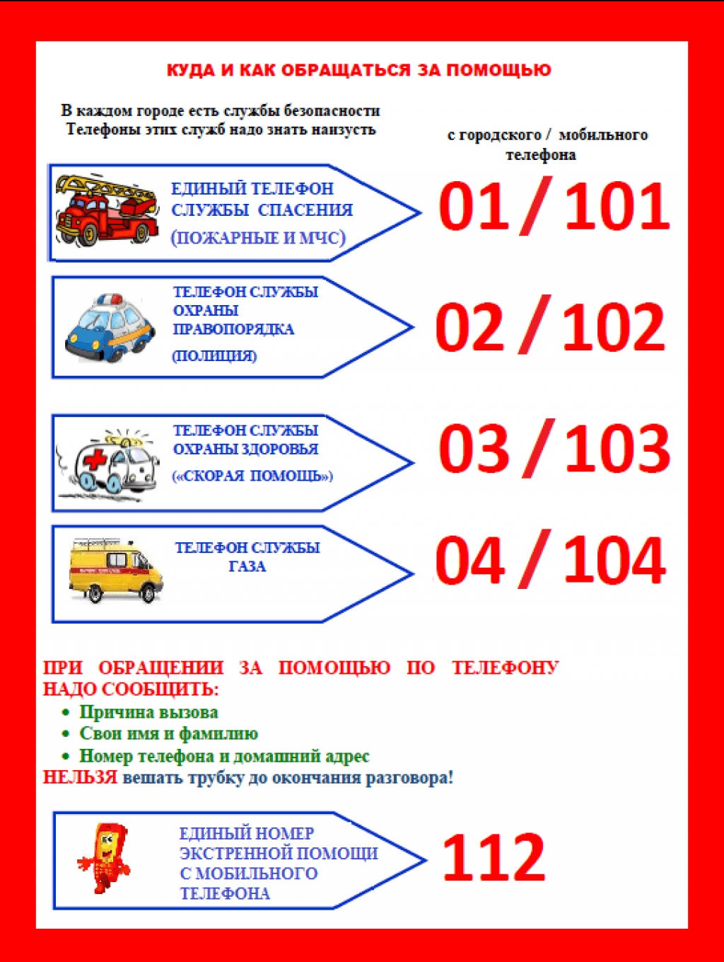
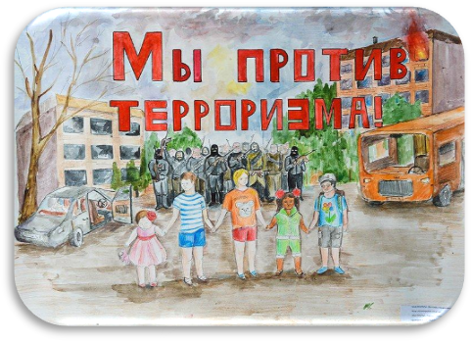

ШПАРГАЛКА

Памятки для педагогов "Антитеррористическая безопасность"

Материал подготовила
Педагог - психолог МА ДОУ № 19
Чурина Ж. В.

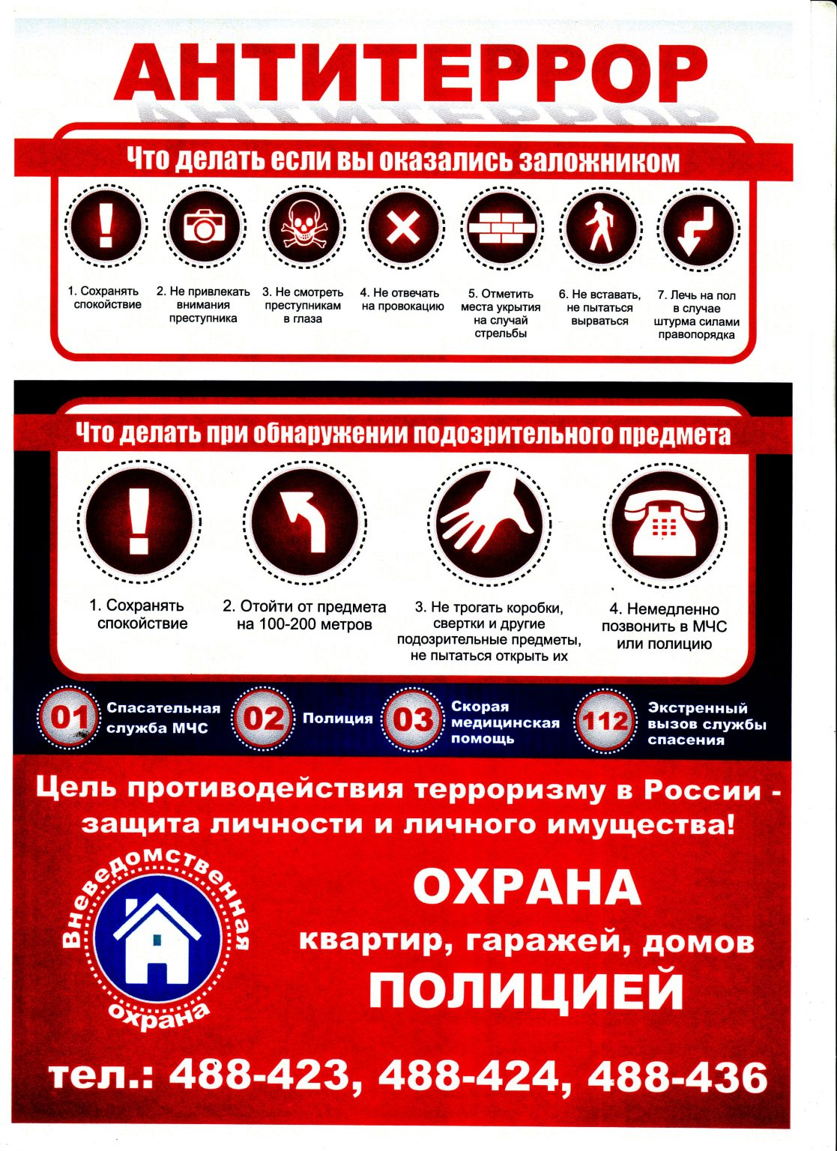

* не трогайте, не передвигайте, не вскрывайте обнаруженный предмет;
* зафиксируйте время обнаружения предмета;
* постарайтесь сделать все возможное, чтобы люди отошли как можно дальше от находки;
* обязательно дождитесь прибытия оперативно-следственной группы (помните, что вы являетесь очень важным очевидцем);
АНТИТЕРРОРИСТИЧЕСКИХ МЕРОПРИЯТИЙ
Работа с детьми
1. Беседы и занятия с детьми на темы: «Правила поведения при общении с незнакомыми людьми», «Можно ли разговаривать с незнакомыми людьми», «Один дома», «Знаешь ли ты свой адрес, телефон и можешь ли объяснить, где живешь?», «Беседы с детьми на развитие навыков общения», «Опасные ситуации: контакты с незнакомыми людьми на улице».
2. Выставка рисунков по теме: «Мир без войны».
3. Проведение практических занятий по эвакуации.
4. Обсуждение возможных чрезвычайных ситуаций.

Работа с родителями
- Консультации «Если обнаружили подозрительный предмет», «Общие и частные рекомендации»
- Беседы с родителями о необходимости усиления контроля за детьми и бдительности в местах массового скопления людей.
- Обсуждение вопросов антитеррористической безопасности на родительских собраниях
- Оформление буклетов, листовок
- Оформление стенда «Осторожно терроризм»

1. По возможности скорее возьмите себя в руки, успокойтесь и не паникуйте. Разговаривайте спокойным голосом. Успокойте детей, объясните им необходимость выполнения требований террористов.
2. Если Вас связали или закрыли глаза, попытайтесь расслабиться, дышите глубже.
3. Подготовьтесь физически и морально и эмоционально к возможному суровому испытанию.
4. Не пытайтесь бежать, если нет полной уверенности в успешности побега.
5. Запомните, как можно больше информации о террористах, их количестве, степени вооруженности, особенностях внешности, темах разговоров.
6. По возможности расположите детей подальше от окон, дверей и самих похитителей, т.е. в местах большей безопасности в случае, если спецподразделения предпримут активные меры (штурм помещения, огонь снайперов на поражение преступников и др.).
7. По различным признакам постарайтесь определить место своего нахождения (заточения).
8. В случае штурма здания объясните детям, что надо лечь на пол лицом вниз, сложив руки на затылке.

